深 圳 大 学 实 验 报 告

课 程 名 称： 计算机系统(3)

实验项目名称： 取指和指令译码设计

学 院： 计算机与软件学院

专 业： 计算机与软件学院所有专业

指 导 教 师： 王毅

报告人： 张嘉豪 学号： 2021152005 班级： 卓越班

实 验 时 间： 2023年10月12日

实验报告提交时间： 2023年11月21日

教务处制
一、 实验目标：

设计完成一个连续取指令并进行指令译码的电路，从而掌握设计简单数据通路的基本方法。

二、实验内容
本实验分成三周（三次）完成：1）首先完成一个译码器（30分）；2）接着实现一个寄存器文件（30分）；3）最后添加指令存储器和地址部件等将这些部件组合成一个数据通路原型（40分）。

三、实验环境
硬件：桌面PC
软件：Linux Chisel开发环境

四、实验步骤及说明

本次试验分为三个部分：
- 设计译码电路，输入位32bit的一个机器字，按照课本MIPS 指令格式，完成add、sub、lw、sw指令译码，其他指令一律译码成nop指令。输入信号名为Instr_word，对上述四条指令义译码输出信号名为add_op、sub_op、lw_op和sw_op，其余指令一律译码为nop；
给出Chisel设计代码和仿真测试波形，观察输入Instr_word为add R1,R2,R3; sub R0,R5,R6，lw R5,100(R2), sw R5,104(R2)、JAL RA,100(R2)时，对应的输出波形
Instr_decoder
Instr_word[31:0]
add_op
sub_op
lw_op
sw_op
nop
- 设计寄存器文件，共32个32bit寄存器，允许两读一写，且0号寄存器固定读出位0。四个输入信号为RS1、RS2、WB_data、Reg_WB，寄存器输出RS1_out和RS2_out；寄存器内部保存的初始数值等同于寄存器编号
给出Chisel设计代码和仿真测试波形，观察RS1=5,RS2=8，WB_data=0x1234,Reg_WB=1的输出波形和受影响寄存器的值。
Reg_file
RS1[4:0]
RS2[4:0]
WB_data[31:0]
Reg_WB
RS1_out[31:0]
RS2_out[31:0]
- 实现一个32个字的指令存储器，从0地址分别存储4条指令add R1,R2,R3; sub R0,R5,R6，lw R5,100(R2), sw R5,104(R2)。然后组合指令存储器、寄存器文件、译码电路，并结合PC更新电路（PC初值为0）、WB_data和Reg_WB信号产生电路，最终让电路能逐条指令取出、译码（不需要完成指令执行）。
给出Chisel设计代码和仿真测试波形，观察四条指令的执行过程波形，记录并解释其含义。
PC
（初值为0）
+4
指令内存
Instr_decoder
Reg_file
RS1[4:0]
RS2[4:0]
WB_data[31:0]
Reg_WB
RS1_out[31:0]
RS2_out[31:0]
add_op
sub_op
lw_op
sw_op
nop
五、实验结果
- 译码电路
译码器如图所示。
Instr_decoder
Instr_word[31:0]
add_op
sub_op
lw_op
sw_op
nop
图 1 译码器示意图

- 译码器设计
首先设计add、sub、lw、sw指令的比特模式，根据输入的32位机器字（Instr_word）中的操作码和功能码来判断指令类型，输出对应的布尔信号表示是否为add、sub、lw、sw指令或者nop指令。如：当指令类型为add时，add_op为1。核心代码如图2所示。
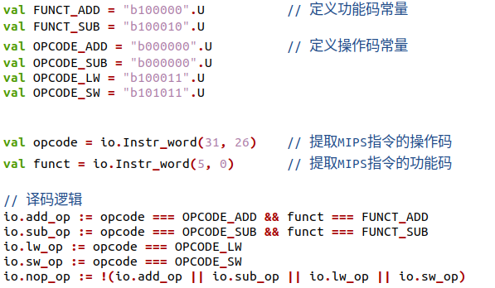
图 2 译码器核心代码

- 译码器测试代码设计
根据指令的比特模式，获得add R1,R2,R3; sub R0,R5,R6，lw R5,100(R2), sw R5,104(R2)、JAL RA,100(R2)几条指令的二进制，如图3所示。使用这五条不同的指令，分别模拟add、sub、lw、sw和nop指令的情况。并通过poke和expect方法设置和验证输入输出信号的值。并通过clock.step()方法模拟时钟周期变化。
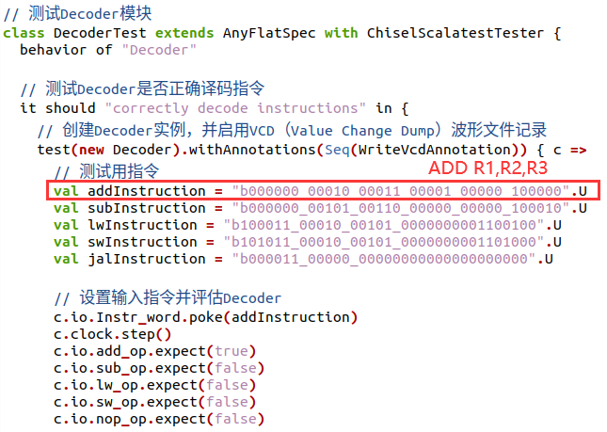
图 3 Decoder测试代码

- 运行结果
编译运行代码并查看波形。截取部分测试的波形，如图4所示，初始时刻io_nop_op输出为1，其余输出为0。而在图5所示时刻，输入的指令为ADD指令，因此io_add_op=1，其余输出为0。经过观察，其他指令的输出也符合预期，说明译码器设计成功。
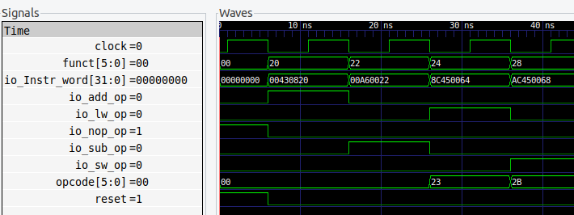
图 4 Decoder测试波形1

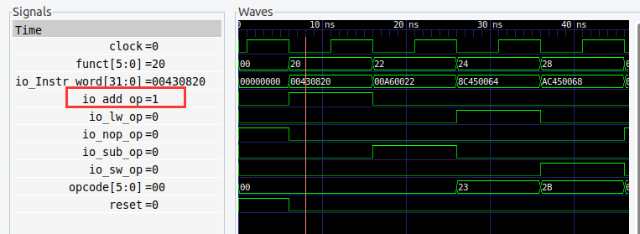
图 5 Decoder测试波形2（ADD指令）

- 寄存器文件
寄存器文件如图6所示。需要说明的是，图6中只给出了写入的数据( WB_data )和写回数据的寄存器( Reg_WB )，在实际应用中，应当再添加一个写入使能信号，如图7所示。（在本实验中，并未实现写入使能信号，可以视作写入使能信号恒为1的情况）
Reg_file
RS1[4:0]
RS2[4:0]
WB_data[31:0]
Reg_WB
RS1_out[31:0]
RS2_out[31:0]
图 6 寄存器文件示意图

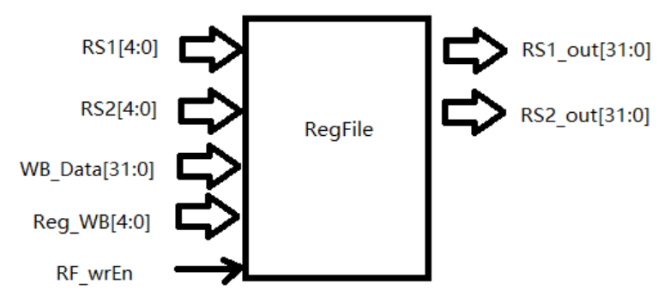
图 7 添加写入使能信号的寄存器文件

- 寄存器文件设计
根据寄存器文件示意图定义各个接口。模块定义了输入和输出接口 io，包括写入数据信号、写入数据的寄存器编号、两个输出数据信号，以及两个用于选择要读取的寄存器的输入信号。之后使用 RegInit 定义了一个包含 32 个 32 位寄存器的 registers 数组。
数据写入指定寄存器后，使用 Mux 选择 RS1 和 RS2 输出的数据。如果 RS1 或 RS2 的输入信号为 0，则输出为固定值 0；否则，输出相应寄存器的值。核心代码如图8所示,值得注意的是, 使用 when(io.Reg_WB =/= 0.U) 条件判断，避免对 0 号寄存器进行写入。
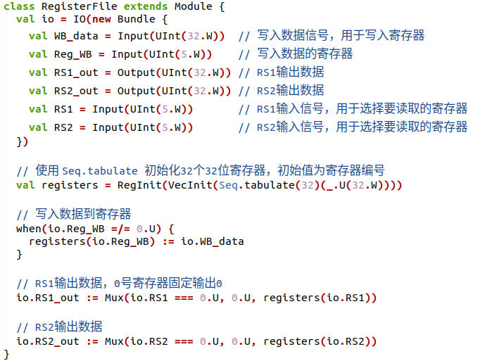
图 8 寄存器文件核心代码
- 寄存器文件测试代码设计
测试代码如图9所示，这段代码测试寄存器文件模块是否能够正确地更新和读取寄存器的功能。通过poke函数设置输入信号的值，并设置写入寄存器编号为1，最后通过 expect 来验证输出信号的正确性。。
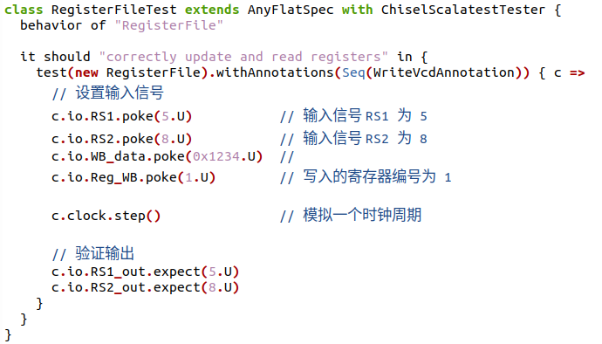
图 9 寄存器文件测试代码

- 运行结果
编译运行代码并查看波形图，如图10所示，在clock=0时，RS1_OUT和RS2_OUT分别设置成了5和8，写入数据寄存器为1，写入数据为0x1234，而31个寄存器的值默认都被设置为了对应的寄存器编号。
时钟向前推进后，clock=1，如图11所示，寄存器1的值变为了0x1234，即与要写入的数据相等，说明数据成功写入，寄存器文件的设计成功。
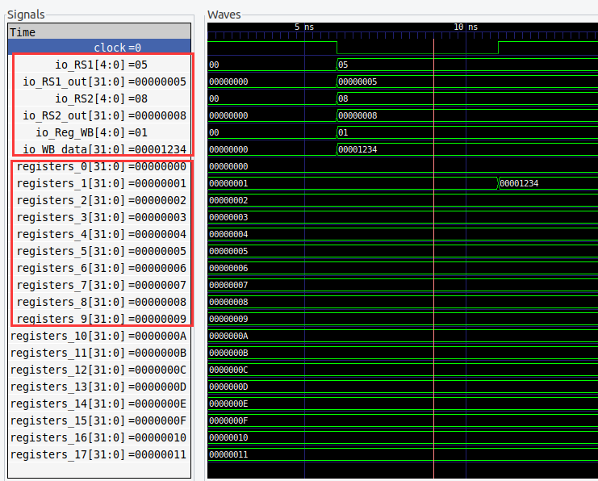
图 10 寄存器文件测试波形图1

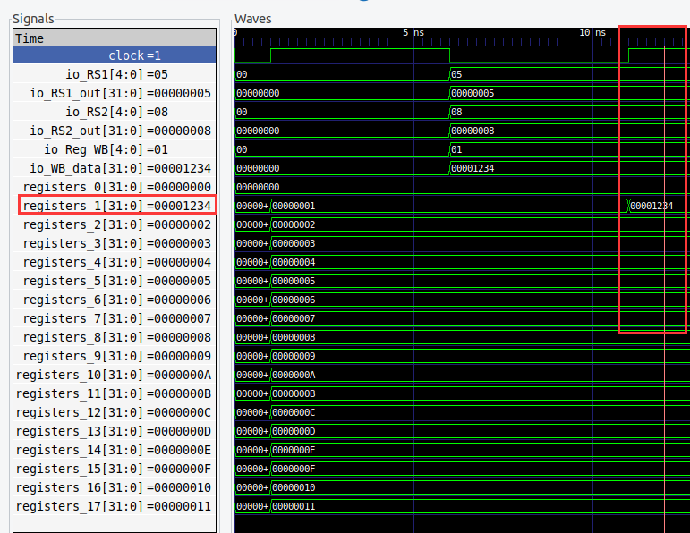
图 11 寄存器文件测试波形图2

- 指令存储器
指令存储器的设计图如下所示。其中包括5位的读写地址和32位的写入数据和输出数据以及一个使能信号。
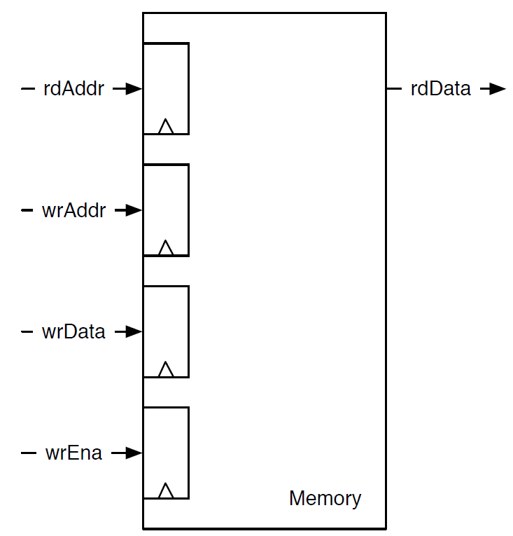
图 12 指令存储器完整设计文件
- 指令存储器的设计
而根据要求设计一个32个字的指令存储器，可以简化设计，直接创建一个32字的指令存储器，其中包含一个5位的输入，表示地址，选择读取的指令，一个32位的输出，表示32位的指令。从0地址按顺序存储4条指令add R1,R2,R3; sub R0,R5,R6，lw R5,100(R2), sw R5,104(R2)。代码如图13所示。
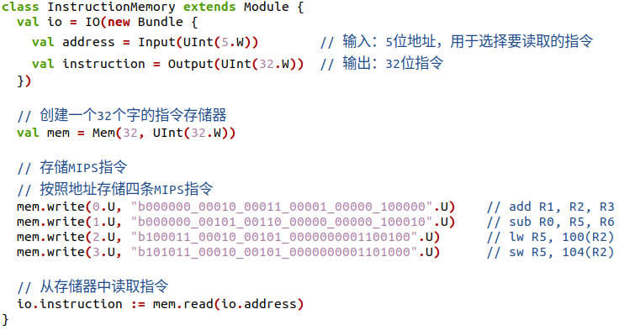
图 13 指令存储器核心代码

- 模块连接
将指令寄存器，寄存器文件，译码电路进行连接，完整的设计图如图14所示。
PC
（初值为0）
+4
指令内存
Instr_decoder
Reg_file
RS1[4:0]
RS2[4:0]
WB_data[31:0]
Reg_WB
RS1_out[31:0]
RS2_out[31:0]
add_op
sub_op
lw_op
sw_op
nop
图 14 模块连接完整设计图

首先，根据前面译码器、寄存器文件、指令存储器的设计，定义好输入输出的接口，并实例化这三个模块，如图15所示。
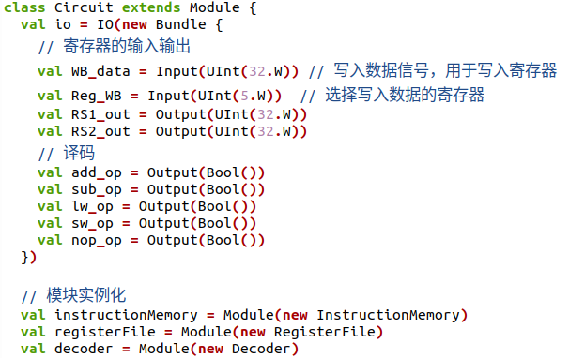
图 15 模块实例化

之后，设置程序计数器PC，初始值位0，因为指令的按地址顺序存储，因此可以结合PC的值取出指令存储器相应的指令。同时初始化写入数据和写入数据的寄存器，最后更新输出即可，代码如图16所示。值得注意的是，在实际的处理器中，程序计数器的变化不仅仅是简单的加一，跳转指令也会导致其变化，考虑跳转指令的代码如图17所示，因之前的译码器文件中未设置跳转指令的译码，故在实验过程中无实际效果。
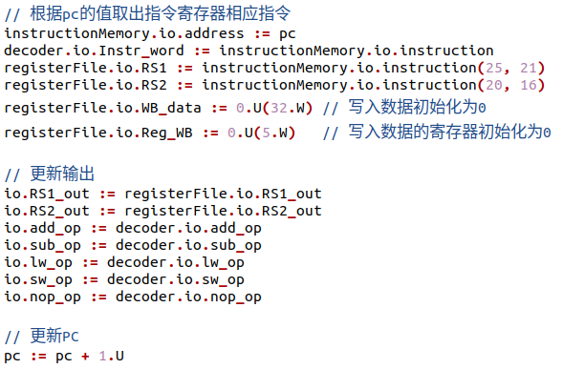
图 16 结合PC更新电路

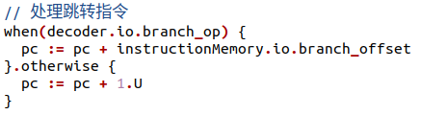
图 17 程序计数器根据跳转指令更新

- 测试代码的设计
用clock.step()进行时钟步进，模拟4个时钟周期，并依次用expect函数验证输出接口的值是否符合预期。
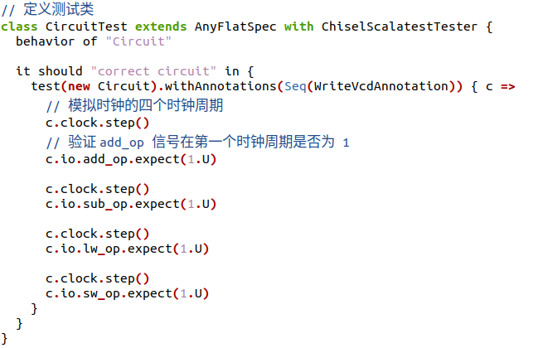
图 18 模块连接测试代码

- 运行结果
编译运行代码，出现图19的错误，io_add_op的值未符合预期。经过思考与检验发现，在模块连接时，我们根据PC值读取指令，而在PC为0时，已读取第一条指令（add指令），因此io_add_op的值已经为1，而时钟步进后，执行了第二条指令（sub指令），io_add_op值变为0，因此不符合预期，出现错误。修改后代码如图20所示，修改后成功运行。
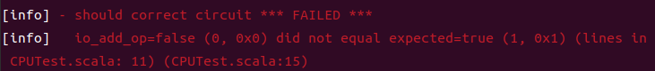
图 19 测试错误

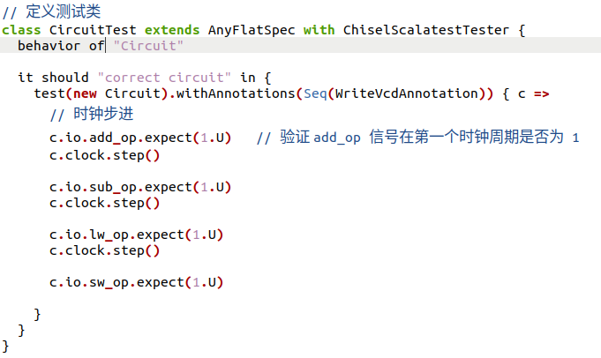
图 20 修改后的测试代码

查看相关的波形图。初始时刻如图21所示，此时程序计数器PC为0，读取了地址0的ADD指令，因此io_add_op=1，同时opcode=00，等于ADD指令的操作码，表明电路正在对该条指令进行译码，符合预期。
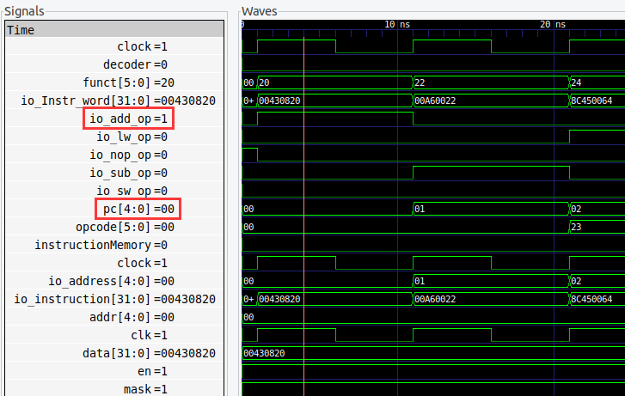
图 21 测试波形图1(ADD指令)

时钟步进，PC+1，如图22所示，在该上升沿处，clock变为1，PC为1，io_sub_op=1，表明已取出第二条指令（SUB指令）。
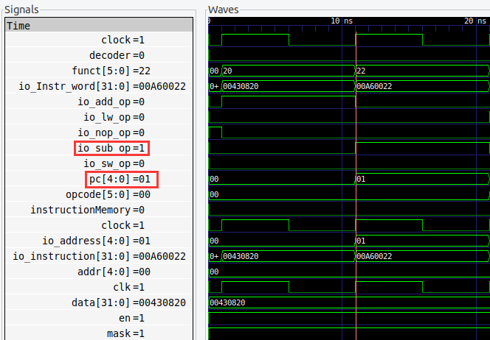
图 22 测试波形图2(SUB指令)

时钟继续推进，结果类似图22，PC++，对应的op值变为1，操作码的值与译码器中的设置相同，表明已读取，lw和sw指令的测试波形图分别如图23和图24所示。
测试代码的正确结果以及所观察到符合预期的波形图，说明指令存储器的设计成功，且成功将指令存储器，寄存器文件和译码器连接成电路，实现了电路逐条指令取出、译码的功能。
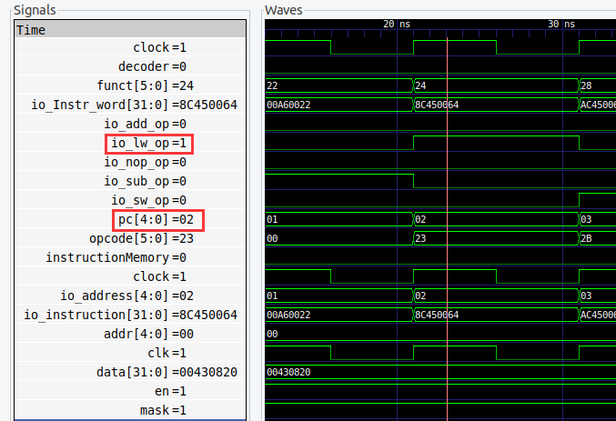
图 23 测试波形图3(lw指令)

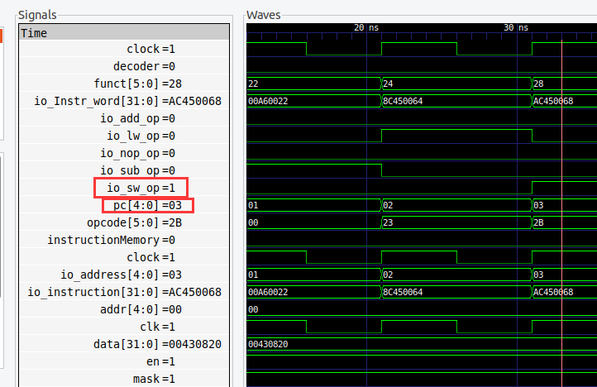
图 24 测试波形图4(sw指令)

六、实验总结与体会
思路总结：
- 在译码器设计中，采用的方法为，比较指令的 opcode 和 funct来生成控制信号，逻辑较为清晰也更易实现，但如需添加新的指令，需要直接修改译码逻辑，封装性和可扩展性稍弱。

- 在寄存器文件的设计图中，并未考虑写入使能信号。与同学朋友进行相关的研讨后，认为设计写入使能信号是更为严谨的，而本实验可以默认写入使能信号恒为1，故在实验中未进行深入的设计与研究。如果考虑写入使能信号，可以使用when语句增加条件判断，当写入使能信号为1时，才进行写入，如图25所示。
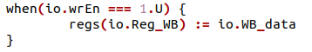
图 25 写入使能信号判断

- 指令存储器的设计较为简单，将4条指令从地址0按顺序存入存储器，通过输入地址可以选择相应的指令输出。而模块的连接通过PC来取出指令并更新数据，较为简单。在本实验的设计中，PC的更新为简单的+1，实际上需要考虑跳转指令所导致的变化，可以采取增加写入使能信号的思路，添加条件判断语句来实现PC的更新，如图17所示。
图 17 程序计数器根据跳转指令更新

体会：
- 通过本次实验，我初步掌握了Chisel设计数字系统，并学习了其基本应用。通过使用 Chisel，我学习了如何表达电路的结构和行为，同时也掌握了仿真和验证的方法。

- 通过本次实验，我学会了如何使用 Chisel 设计一个简单的指令译码电路。通过解析 MIPS 指令格式，我成功实现了对 add、sub、lw、sw 指令的译码，并将其他指令译码成 nop 操作。这个实验让我对数字电路中的信号处理和逻辑设计有了更深的理解。

- 我对寄存器文件的基本功能和工作原理有了更深的理解，并设计了一个简单的寄存器文件，之后我将指令存储器、寄存器文件和译码电路组合在一起，实现了一个简单的控制电路。通过观察 PC 的变化、指令的取出和译码过程，我更深入地理解了一个基本的 CPU 控制流程。

- 本次实验的难度较大，但加深了我对计算机体系结构和硬件设计工作的理解，学习到了更多数字电路和计算机组成原理的知识，同时，在分析与解决各种问题的过程中，我的综合能力都得到了较大的提升。

指导教师批阅意见：

成绩评定：

指导教师签字：
年 月 日
备注：

